上海建桥学院课程教学进度计划表

**一、基本信息**

|  |  |  |  |
| --- | --- | --- | --- |
| 课程代码 | 0010017 | 课程名称 | 护理学基础2 |
| 课程学分 | 4 | 总学时 | 64（理论16、实践48） |
| 授课教师 | 何文文 | 教师邮箱 | hww1037904766@163.com |
| 上课班级 | 护理22-1、护理22-2､3 | 上课教室 | 高职318 |
| 答疑时间 | 时间：周四中午12：00-13：00 地点：高职222 | | |
| 主要教材 | 《基础护理学》第4版，主编：张连辉，邓翠珍，人民卫生出版社 | | |
| 参考资料 | 1.周春美，张连辉.基础护理学（第3版）.北京：人民卫生出版社，2013.  2.张美琴，刑爱红.护理综合实训.北京:人民卫生出版社，2014.  3.全国护士执业资格考试用书.北京:人民卫生出版社，2017. | | |

**二、课程教学进度**

|  |  |  |  |
| --- | --- | --- | --- |
| **周次** | **教学内容** | **教学方式** | **作业** |
| 1 | 排尿活动的评估，排尿活动异常的护理，协助排尿的操作方法和注意事项；排便活动的评估，排便活动异常的护理，协助排便操作方法和注意事项 | 理论讲授 | 1.复习本次课内容  2.预习下次课内容 |
| 冷热疗法的目的，冷热疗法的禁忌以及因素，常用冷疗法和热疗法的目的，操作方法与注意事项 |
| 2 | 静脉输液的概念和原理，静脉输液的目的和常用溶液，常用输液部位，输液速度的调节方法，常见输液故障与排除法，常见输液反应及防护 | 理论讲授 | 1.复习本次课内容  2.预习下次课内容 |
| 静脉输血的概念与原则，静脉输血的目的和血液制品的种类，输血前的准备工作，静脉输血的方法，常见输血反应及防护 |
| 3 | 留置导尿术的基本操作步骤与注意事项 | 实践 | 1.复习本次课内容  2.预习下次课内容 |
| 4 | 留置导尿术的基本操作步骤与注意事项 | 实践 | 1.复习本次课内容  2.预习下次课内容 |
| 5 | 大量不保留灌肠法的操作步骤与注意事项 | 实践 | 1.复习本次课内容  2.预习下次课内容 |
| 6 | 给药的基本知识，常用的给药方法（口服给药法、雾化吸入法、注射给药法、局部给药法）的目的、操作方法和注意事项；药物过敏试验法的操作方法和要点 | 理论讲授 | 1.复习本次课内容  2.预习下次课内容 |
| 药液抽吸法的操作步骤与注意事项 | 实践 |
| 7 | 药液抽吸法的操作步骤与注意事项 | 实践 | 1.复习本次课内容  2.预习下次课内容 |
| 皮下注射法的操作步骤与注意事项 |
| 8 | 课堂测验 | 考试 | 1.复习本次课内容  2.预习下次课内容 |
| 皮下注射法的操作步骤与注意事项 | 实践 |
| 9 | 肌内注射法的操作步骤与注意事项 | 实践 | 1.复习本次课内容  2.预习下次课内容 |
| 10 | 皮内注射法的操作步骤与注意事项 | 实践 | 1.复习本次课内容  2.预习下次课内容 |
| 11 | 青霉素过敏试验法的操作步骤与注意事项 | 实践 | 1.复习本次课内容  2.预习下次课内容 |
| 12 | 1.标本采集的意义，标本采集的原则，常用标本的种类、采集方法和注意事项  2.医疗和护理文件记录的意义、要求和管理方法；各种医疗和护理文件的记录方法 | 理论讲授 | 1.复习本次课内容  2.预习下次课内容 |
| 静脉输液法的操作步骤与注意事项 | 实践 |
| 13 | 静脉输液法的操作步骤与注意事项 | 实践 | 1.复习本次课内容  2.预习下次课内容 |
| 1.临终的相关定义和死亡过程的分期，临终病人与家属的护理；死亡后护理的目的、操作方法与注意事项  2.病情观察的内容和方法，危重病人的支持性护理措施，抢救工作的组织管理与抢救设备的管理；常用抢救技术的目的、操作方法和注意事项 | 理论讲授 |
| 14 | 静脉输液法的操作步骤与注意事项 | 实践 | 1.复习本次课内容  2.预习下次课内容 |
| 15 | 静脉输液法的操作步骤与注意事项 | 实践 | 1.复习本次课内容  2.预习下次课内容 |
| 16 | 静脉注射法的操作步骤与注意事项 | 实践 | 1.复习本次课内容  2.预习下次课内容 |

**三、评价方式以及在总评成绩中的比例**

|  |  |  |
| --- | --- | --- |
| **总评构成（1+X）** | **评价方式** | **占比** |
| 1 | 期末闭卷考试 | 60% |
| X1 | 操作考核 | 20% |
| X2 | 理论测验 | 10% |
| X3 | 课堂表现 | 10% |

任课教师：何文文 系主任审核： 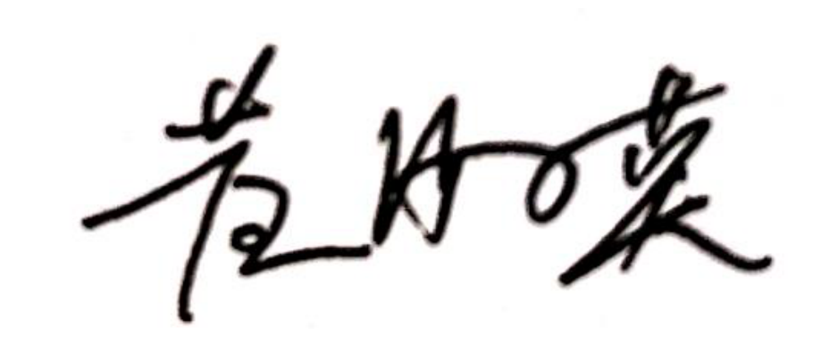

日期：2023年2月 19 日